



チェリーこども園子育て支援センター　ぴっぴクラブ

ぴっぴだより 　　 7月号

だんだんと暑い日が増えていき、夏の訪れを感じるこの頃。夏祭りに七夕誕生会、水遊びなどこの時期ならではの楽しい活動をたくさん予定していますので、ぜひお気軽にお越しください！

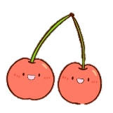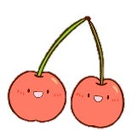

**ぴっぴクラブ　7月の活動予定**

**毎週木曜日　AM9：30～11：00　　前日までに要予約**



5日（土） チェリー夏祭りに参加（15：30～18：00）

7日（月） 七夕誕生会に参加

17日（木） 食育講座①

31日（木） ベビーマッサージ講座②

持ち物：マッサージ用バスタオル

飲み物

8月7日（木） 水遊び

《**親子８組限定**》

参加希望の方は、**7月25日(金)**までに**電話予約**をお願いします！

※6月とは異なる内容で行う予定です！



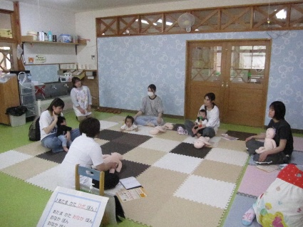

気持ちいい～♪

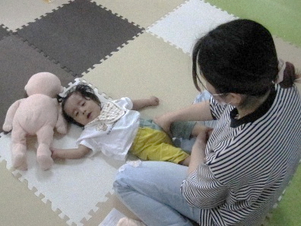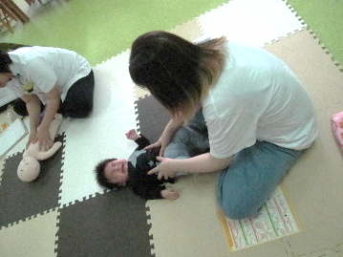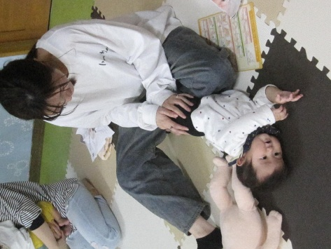

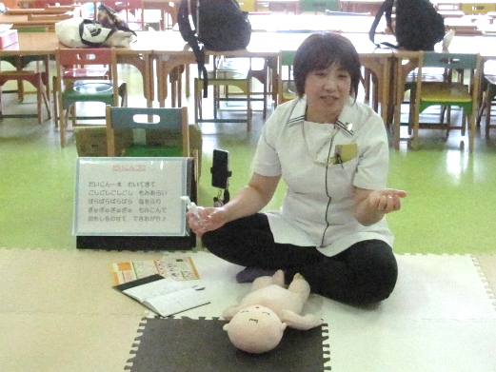

**6月のベビーマッサージの様子**



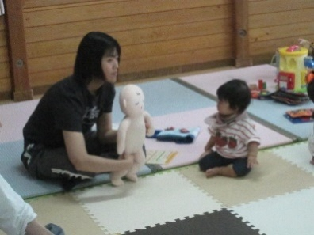

ベビーマッサージにピッタリの歌が

あるんですよ！

お人形を使って練習するんだね



★感染症などにより、お知らせしている内容が変更となる場合がありますので、利用希望の方は事前に予約・確認をお願いいたします。また、体調がすぐれない時はご利用をお控えくださるようお願いします。

★水分補給用の飲み物やバスタオル等は、各自で持参をお願いします。

チェリーこども園　子育て支援センター

ぴっぴクラブ

担当：川村　麻友・金沢　紗央里

☎０１７８－５１－８５８５

**8月号は7月22日（火）に発行します。**